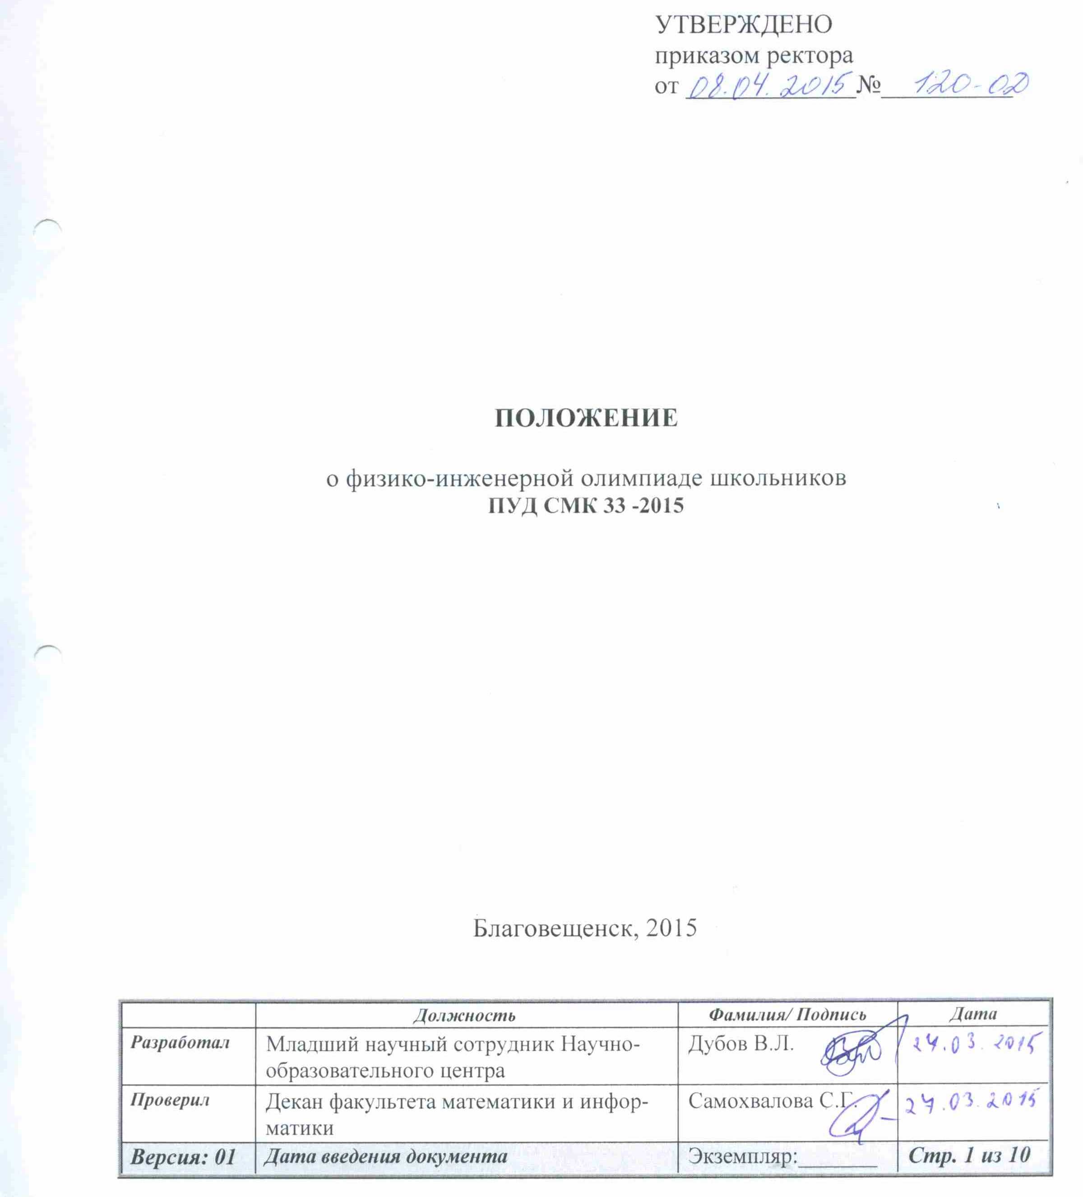
УТВЕРЖДЕНО
приказом ректора
от _____________№__________

ПОЛОЖЕНИЕ
о физико-инженерной олимпиаде школьников
ПУД СМК 33 -2015

Благовещенск, 2015

Содержание

- Область применения 3
- Нормативные ссылки 3
- Термины, определения, обозначения и сокращения 3
- Общие положения 4
- Цели и задачи 4
- Участники олимпиады 4
- Порядок организации и проведения конкурса 5

Лист согласования 8

Лист регистрации изменений 9

Лист рассылки 10

1 Область применения

1.1 Настоящее Положение устанавливает цели, задачи и порядок проведения физико-инженерной олимпиады среди учащихся общеобразовательных организаций Амурской области.

1.2 Действия настоящего положения распространяются на структурные подразделения АмГУ, принимающие участие в организации и проведении олимпиады: научно-образовательный центр АмГУ, инженерно-физический факультет АмГУ.

2 Нормативные ссылки

Настоящее Положение разработано с учетом следующих нормативных документов:

Федерального закона от 29.12.2012 г. №273-ФЗ «Об образовании в Российской Федерации»;

Устав АмГУ;

ПСП 18 – 2013 Положение о научно-образовательном центре;

СТО СМК 4.2.3.01-2010 Требование к структуре и оформлению стандартов.

3 Термины, определения, обозначения и сокращения

В настоящем Положении применены следующие термины с сокращениями:
АмГУ – «Амурский государственный университет»;
ИФФ – инженерно-физический факультет;
НОЦ – научно-образовательный центр АмГУ;
олимпиада – физико-инженерная олимпиада школьников;
Ф.И.О. – фамилия, имя, отчество.

4 Общие положения
4.1 Настоящее Положение о физико-инженерной олимпиаде является нормативно-методическим документом АмГУ, регламентирующим порядок проведения физико-инженерной олимпиады.
4.2 Организаторы олимпиады: НОЦ АмГУ, ИФФ АмГУ.
4.3 Олимпиада проводится по следующим направлениям: «Математика», «Физика», «Электроника», командный конкурс.

5 Цели и задачи
Конкурс организуются в целях:
популяризации науки и научных дисциплин;
профориентации школьников и абитуриентов;

привлечения внимания молодежи к проблеме разработки новых электронных приборов;

формирования и совершенствования практических навыков работы с готовыми электронными приборами.

6 Участники олимпиады
6.1 Участниками олимпиады могут быть команды школьников 10-11 классов.
6.2 Школа представляет 1 команду из 6 человек.
6.3 Состав команды: 2 участника олимпиады по математике, 2 участника олимпиады по физике, 2 участника олимпиады по электронике.
6.4 Для принятия участия в олимпиаде необходимо в установленный срок подать заявку установленной формы и презентацию, соответствующую следующим требованиям:
в презентации должна быть представлена инженерная идея по созданию новшеств для улучшения жизни общества;
презентация должна содержать: цель, актуальность, сущность и возможность внедрения идеи.

7 Порядок организации и проведения конкурса
7.1 Олимпиада проводится согласно утвержденному ректором календарному плану мероприятий АмГУ и регламенту олимпиады.
7.2 Олимпиада включает два этапа:
первый этап (отборочный) проводится в заочной форме;
второй этап (заключительный) проводится в очной форме, включает индивидуальный тур и командный конкурс.
7.3 Во время отборочного этапа организационный комитет проводит анализ и отбор презентаций, предоставленных участниками, определяет победителей отборочного этапа.
7.4 Индивидуальный тур проводится по каждому направлению отдельно. Направление «Математика» включает задачи разделов «Алгебра» и «Геометрия», «Физика» включает задачи общего курса физики 7-11 класса, направление «Электроника» содержит задачи раздела «Электричество» общего курса физики 10-11 класса, а также специальные задачи расчетов параметров электронных схем.
7.5 На выполнение заданий дается время, установленное регламентом олимпиады, при этом не учитывается время разъяснения участникам олимпиады правил ее проведения.
7.6 При проведении индивидуального тура должен присутствовать преподаватель, специалист по дисциплине.
7.7 Преподаватель, специалист по дисциплине присутствующий на индивидуальном туре, обязан разъяснить участникам олимпиады:
структуру заданий;
критерии оценки заданий;
пункты 7.8, 7.9 данного положения;
обеспечить анонимность работ студентов.
7.8 Участникам олимпиады запрещено использование:
сотовых телефонов и других средств связи;
справочной литературы, за исключением предоставленной членами организационного комитета.
7.9 Участники олимпиады обязаны соблюдать тишину и порядок в аудитории.
7.10 За несоблюдение пунктов 7.8 и 7.9 участники дисквалифицируются.
7.11 Разрешено использовать калькуляторы.
7.12 Командный конкурс включает в себя 3 задания:
приветствие команд: название, девиз, а также рассказ о важности естественных наук в жизни общества;
решение экспериментальной задачи на логическое мышление и знание основных физических законов: задание будет выдано в день проведения олимпиады;
представление презентации инженерной идеи по созданию новшеств для улучшения жизни общества. Для выполнения этого задания должна быть подготовлена презентация, содержащая в себе: цель, актуальность, сущность и возможность внедрения идеи.
7.13 За два месяца до начала олимпиады приказом ректора назначаются: программный комитет и организационный комитет.
7.14 За месяц до проведения олимпиады составляется расписание ее проведения, оно утверждается председателем организационного комитета.
7.15 Организационный комитет определяет основные этапы олимпиады и состав команд, отбирает задания, устанавливает бальную систему.
7.16 Специалисты по дисциплинам, преподаватели, вошедшие в состав организационного комитета, проверяют работы участников олимпиады. Проверка работ осуществляется в день написания, согласно утвержденной для каждого предмета бальной системе.
7.17 Организационный комитет определяет победителей в индивидуальном туре.
7.18 Организационный комитет информирует общеобразовательные организации Амурской области о целях, сроках проведения олимпиады. Заявка от общеобразовательных организаций оформляется в виде списка с указанием Ф.И.О. и должности руководителя команды, Ф.И.О. и возраста участника, образовательной организации.
7.19 Программный и организационный комитеты оценивают выступления команд на командном этапе олимпиады по 5 бальной шкале.
7.20 Программный комитет утверждает кандидатуры победителей олимпиады.
7.21 Награждение победителей почетными грамотами и ценными подарками осуществляется в день проведения олимпиады. Всем участникам вручаются сертификаты об участии в олимпиаде.

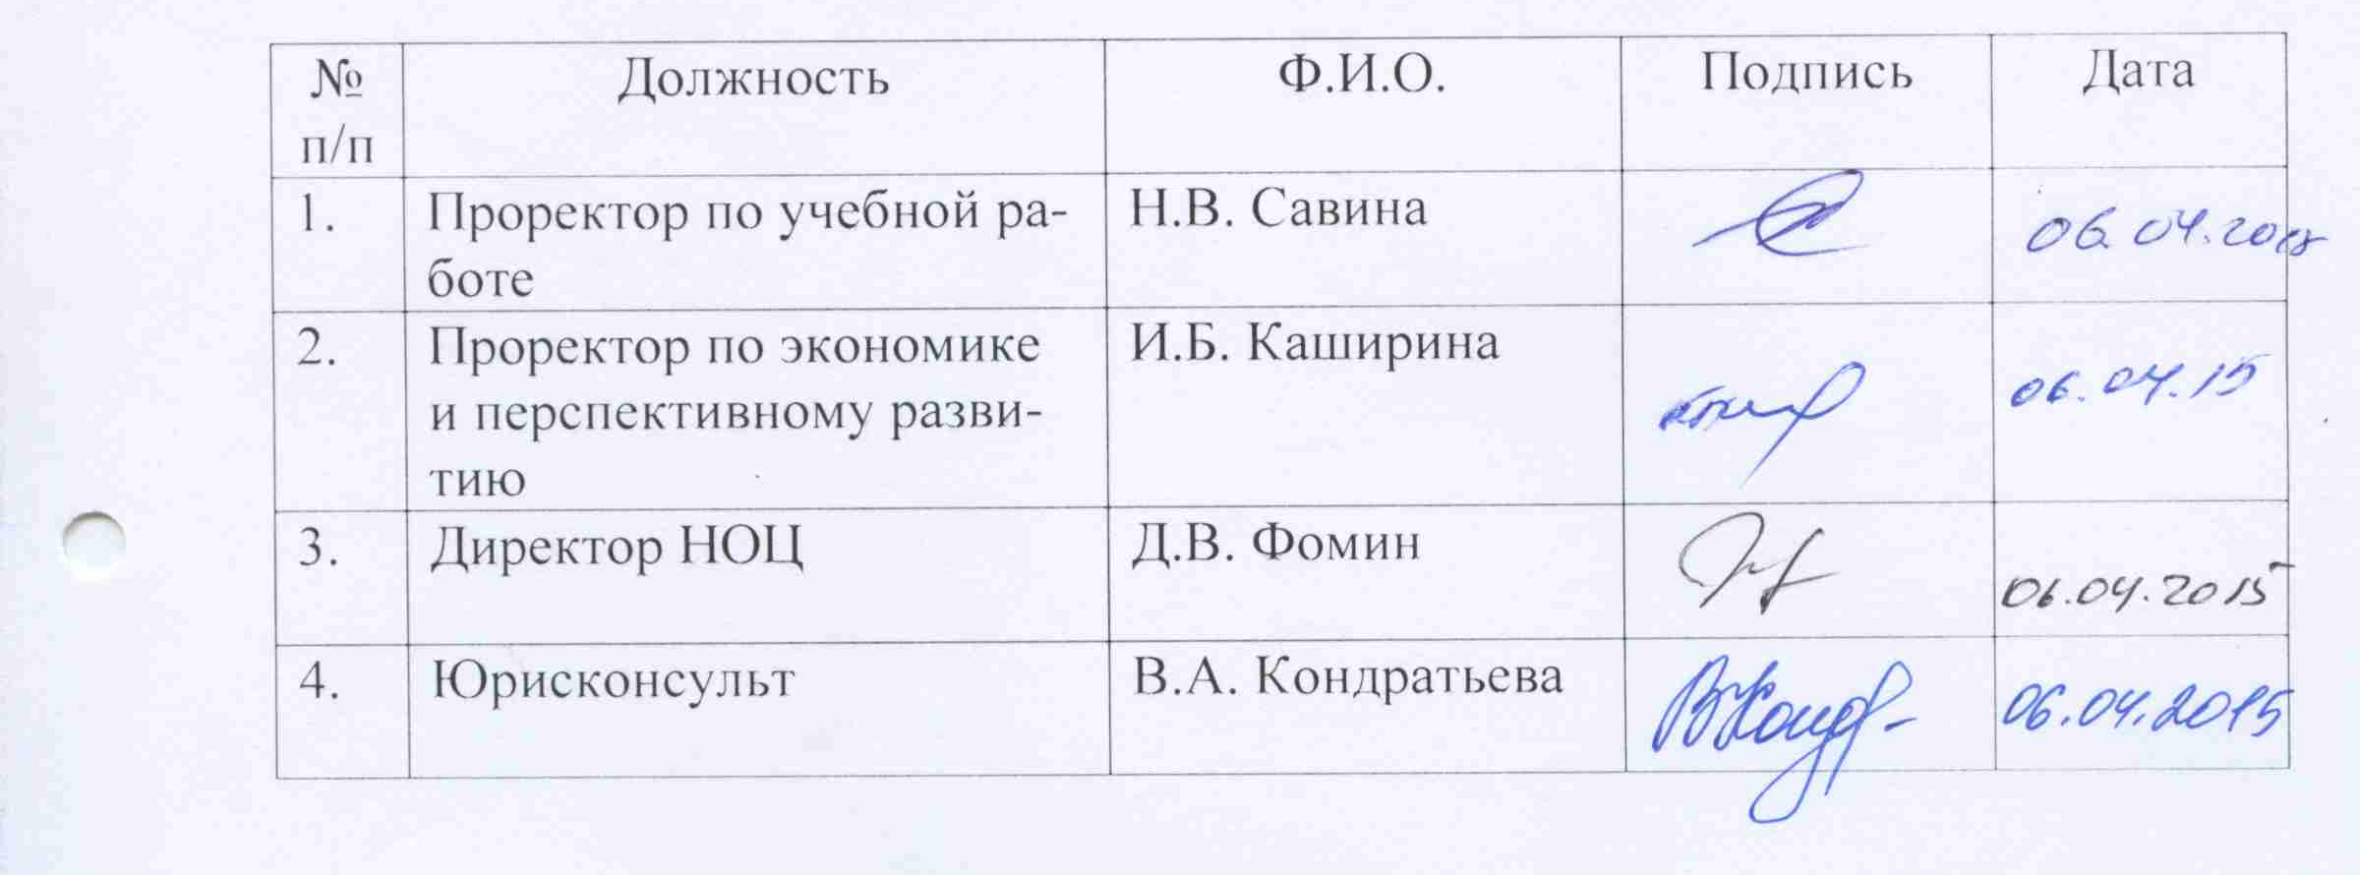
Лист согласования
№ п/п | Должность | Ф.И.О. | Подпись | Дата
1. | Проректор по учебной работе | Н.В. Савина
2. | Проректор по экономике и перспективному развитию | И.Б. Каширина
3. | Директор НОЦ | Д.В. Фомин
4. | Юрисконсульт | В.А. Кондратьева

Лист регистрации изменений

№  изменения | Дата внесения  изменения,  дополнения и  проведения ревизии | Номера  листов | Шифр  документа | Краткое содержание  изменения, отметка о  ревизии | Ф. И. О., должность, подпись лица,  осуществившего изменение  документа
1 | 2 | 3 | 4 | 5 | 6

Лист рассылки
Номер экз. | Наименование подразделения
1 | Заместитель проректора по учебной работе
2 | Заведующий кафедрой физики
3 | Научно-образовательный центр
4 | Начальник ОНИР

